MUSYAWARAH PERENCANAAN PEMBANGUNAN
KECAMATAN BUNGKAL TAHUN 2019

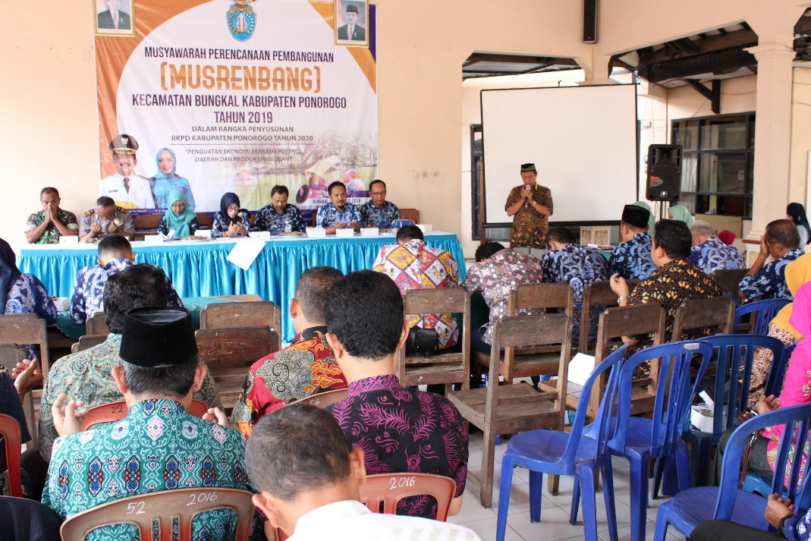

Dengan tujuan menyusun usulan program kegiatan desa-desa se-Kecamatan Bungkal untuk Rencana Kerja Pemerintah Daerah (RKPD) Kabupaten Ponorogo tahun 2010, Pemerintah Kecamatan Bungkal menyelenggarakan Musyawarah Perencanaan Pembangunan Tingkat Kecamatan yang dihadiri Camat Bungkal beserta staf, Tim dari Kabupaten Ponorogo, perwakilan dari dinas/instansi se-Kecamatan Bungkal dan perwakilan dari desa-desa se-Kecamatan Bungkal.

Tim dari Kabupaten Ponorogo meliputi unsur Bappeda, Dinas Pekerjaan Umum, Dinas Perdakum, Dinas Kesehatan, Dinas Pendidikan dan Dinas PMD menyampaikan paparan tentang program-program prioritas Pemerintah Kabupaten Ponorogo tahun 2020 salah satunya potensi wisata yang ada di Kabupaten Ponorogo perlu dikembangkan demi target pendapatan asli daerah dapat tercapai.

Camat Bungkal, Jemain dalam sambutannya menyampaikan ucapan terimakasih kepada Tim dari Kabupaten Ponorogo yang hadir dengan harapan dapat mengakomodasi seluruh usulan program dari desa-desa se-Kecamatan Bungkal. Demikian juga bagi desa-desa dihimbau untuk menyampaikan usulan program-program prioritas yang telah dimusyawarahkan dalam musrenbang desa masing-masing.

Dari hasil musrenbang Kecamatan Bungkal tahun 2019 dapat disusun usulan-usulan program kegiatan desa-desa se-Kecamatan Bungkal, yaitu antara lain :
- Pembangunan dan Peningkatan Jalan Poros Desa;
- Pembangunan Jembatan Desa;
- Pembangunan Infrastruktur Desa;
- Peningkatan Sumber Daya Manusia dalam peningkatan industri lokal desa;
- Penguatan BUMDesa sebagai kekuatan perekonomian desa;
- Pelayanan kesehatan yang baik;
- Sarana dan prasarana pendidikan yang baik

Berikut foto-foto kegiatan Musrenbang Kecamatan Bungkal tahun 2019 :

